TAJUK ADALAH KETERANGAN MENGENAI KANDUNGAN PENYELIDIKAN/KAJIAN ANDA (DALAM 20 PERKATAAN ATAU KURANG)

(Title Is an Evidence of Your Research Content)

Name Pengarang^{1*}, Nama Pengarang² dan Nama Pengarang³

¹ ³ Nama Fakulti, Nama Universiti A, Bandar, NEGARA

² Nama Fakulti, Nama Universiti B, Bandar, NEGARA

*Pengarang penghubung: pengarang@university.edu
__________________________________________________________________________________________
Abstrak: Abstrak adalah suatu ringkasan dalam satu perenggan yang mengandungi 300 perkataan atau kurang, yang menerangkan aspek-aspek utama di dalam kertas penyelidikan/kajian di dalam struktur urutan yang ditetapkan. Ini termasuk tujuan/objektif penyelidikan/kajian, pernyataan masaalah yang ingin dirungkai, reka bentuk asas penyelidikan/kajian, dapatan-dapatan utama daripada analisa data, ringkasan perbincangan dan interpretasi dan akhirnya kesimpulan daripada keseluruhan kertas penyelidikan/kajian.

Kata kunci: katakunci 1, katakunci 2, katakunci 3, dsb

Abstract: Bagi kertas penyelidikan di dalam Bahasa Melayu, tajuk, abstrak dan kata kunci di dalam bahasa Inggeris juga perlu disediakan.

Keywords: kata kunci 1, kata kunci 2, kata kunci 3, dsb

1. Pengenalan
Mulakan dengan beberapa ayat yang memperkenalkan topik kajian kepada pembaca anda. Di sini anda tidak perlu memberikan maklumat yang terperinci.

Tanpa pengenalan, ianya akan menyukarkan pembaca anda untuk mengetahui apa yang anda cuba sampaikan (Harrington, 2005).

2. Ulasan Kajian Lepas
Penerangan Ulasan Kajian Lepas
Kajian lepas adalah pencarian dan penilaian kajian-kajian yang terdahulu di dalam ruang lingkup topik anda. Ia mendokumenkan hasil atau dapatan kajian-kajian yang berkaitan dengan topik yang anda tulis.

Jadual dan Rajah
Jadual biasanya menunjukkan nilai berangka atau maklumat teks dan hampir selalu dicirikan oleh struktur baris-lajur. Mana-mana jenis ilustrasi selain daripada Jadual dirujuk sebagai Rajah. Tajuk harus diletakkan di atas Jadual. Untuk rajah, tajuknya harus diletakkan di bawah Rajah.

Jadual 1: Tajuk diletakkan diatas Jadual (TNR, 10, single spacing, bold, centre)
Example | Example | Example
Example | Example | Example
Example | Example | Example
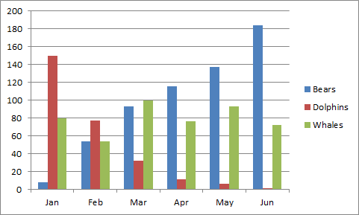
Rajah 1: Tajuk diletakkan dibawah Rajah (TNR, 10, single spacing, bold, centre)

3. Perbincangan dan Kesimpulan
Bahagian perbincangan dan kesimpulan perlu menjawab soalan penyelidikan anda dan menjelaskan intrepretasi anda terhadap dapatan kajian. Dalam erti kata lain, sebahagian besar perbincangan dan kesimpulan harus menjadi tafsiran hasil kajian anda.

Rujukan (Sila gunakan fomat APA 6th Edition)
Harrington, A. (2005). Modern Social Theory. 1-13.
Harris, A. L., Lang, M., Yates, D., & Kruck, S. E. (2008). Incorporating Ethics and Social Responsibility in IS Education. Journal of Information Systems Education, 22(3), 183-189.
Harun, R., Hock, L. K., & Othman, F. (2011). Environmental Knowledge and Attitude among Students in Sabah. World Applied Sciences Journal, 14, 83-87.

